Міністерство освіти і науки України

Тернопільський НАЦІОНАЛЬНИЙ технічний Університет

імені Івана Пулюя

ФАКУЛЬТЕТ ПРИКЛАДНИХ ІНФОРМАЦІЙНИХ ТЕХНОЛОГІЙ ТА ЕЛЕКТРОІНЖЕНЕРІЇ

КАФЕДРА СИСТЕМ ЕЛЕКТРОСРОЖИВАННЯ ТА КОМП’ЮТЕРНИХ ТЕХНОЛОГІЙ В ЕЛЕКТРОЕНЕРГЕТИЦІ

**ТЕРНОВИЙ ВАДИМ РОМАНОВИЧ**

УДК 621.9

**ПІДВИЩЕННЯ ЕФЕКТИВНОСТІ ВИКОРИСТАННЯ**

**ЕЛЕКТРОЕНЕРГІЇ В ТЕХНОЛОГІЧНИХ ПРОЦЕСАХ ТОВ «КРЕМІНЬ**»

8.05070103 «Електротехнічні системи електроспоживання»

**Автореферат**

дипломної роботи на здобуття освітнього ступеня «магістр»

Тернопіль

2017

|  |  |
| --- | --- |
| Роботу виконано на кафедрі систем електроспоживання та комп’ютерних технологій в електроенергетиці Тернопільського національного технічного університету імені Івана Пулюя Міністерства освіти і науки України | |
| **Керівник роботи:** | кандидат технічних наук, доцент кафедри систем електроспоживання та комп’ютерних технологій в електроенергетиці **Оробчук Богдан Ярославович,** Тернопільський національний технічний університет імені Івана Пулюя, |
| **Рецензент:** | кандидат технічних наук,  доцент кафедри світлотехніки та електротехніки  **Костик Любов Миколаївна,**  Тернопільський національний технічний університет імені Івана Пулюя, |

Захист відбудеться 22 лютого 2017 р. о 14.00 годині на засіданні екзаменаційної комісії № 40 у Тернопільському національному технічному університеті імені Івана Пулюя за адресою: 46001, м. Тернопіль, вул. Микулинецька, 46, навчальний корпус № 7, ауд. 310

**ЗАГАЛЬНІ ХАРАКТЕРИСТИКИ РОБОТИ**

**Актуальність теми.** Актуальність завдань підвищення ефективності електропостачання при наявності факторів, що знижують якість електроенергії, обумовлена тим, що вона безпосередньо пов'язана з вирішенням завдань зниження втрат, економії, раціонального і ефективного використання енергії та електротехнологічного обладнання.

Розвиток нових виробництв, застосування нових електротехнологічних установок, широке поширення несиметричних, нелінійних і швидкоплинних навантажень істотно впливає на якість електричної енергії.

Відхилення показників якості електроенергії від регламентованих держав­ним стандартом призводить до зниження ефективності процесів у всіх ланках системи електропостачання, посилення взаємного негативного впливу наванта­жень, тобто до порушення електромагнітної сумісності електричної мережі і споживачів.

Для забезпечення ефективного електропостачання споживачів в таких умовах необхідні розробка та здійснення методів і технічних засобів, характер яких визначається що відбуваються в системі енергетичними процесами.

Електропостачання виробничих підприємств і населених пунктів в сільській місцевості має свої особливості в порівнянні з електропостачанням промисло­вості і міст. Головна з них - це необхідність підводити електроенергію до вели­чезного числа порівняно малопотужних об'єктів, розосереджених на великій території. В результаті, протяжність мереж у багато разів перевищує цю вели­чину в інших галузях народного господарства. За роки реформ виробництво сільськогосподарської продукції скоротилося на 45%. Зношення сільськогоспо­дарської техніки досягло критичного рівня - 65…70%.

За останні десятиліття в матеріальному виробництві дуже високого ступеня досягла автоматизація процесів, з'явилося багато технологічних циклів з тонким налаштуванням, електрифіковані в значній мірі основні і допоміжні виробничі процеси і т. д.

Однією з особливостей сільського електропостачання на сучасному етапі є зростання числа об'єктів першої категорії по надійності. У господарств часто не вистачає коштів на забезпечення і підтримання категорійності своїх об'єктів, що призводить до аварій і економічних збитків, так як припинення подачі електро­енергії призводить до зриву основних технологічних процесів: доїння, году­ван­ня, напування, кормоприготування, перерви в роботі вентиляції та опалення, і отже, до порушення мікроклімату в тваринницьких приміщеннях, порушення режиму інкубації яєць і т. п.

Сказане вище наочно показує, наскільки актуальна проблема підвищення ефективності використання електроенергії в технологічних процесахсільського господарства. Від її раціонального вирішення в значній мірі залежить економічна ефективність застосування електроенергії в сільському господарстві і побуті сільського населення.

**Мета і завдання дослідження.**

Метою роботи є розробка засобів зниження затрат електричної енергії при організації технологічного процесу на корівнику і відгодівельнику та виробництві кормових сумішей за рахунок створення енерго­зберігаючих режимів роботи силового електрообладнання з врахуванням змінних властивостей вихідних компонентів.

Для досягнення поставленої мети необхідно було вирішити такі завдання:

1. Розробити систему електроустаткування приміщень корівника і відгодівельника.

2. Розробити технологічну схему роздачі кормів.

3. Розробити функціональну та електричну схему керування лінією роздачі кормів.

4. Розробити схему автоматизації водопостачання.

5. Розробити програму оптимізації умови роботи електроприводу робочих машин в умовах живлення від однофазної мережі при векторно-алгоритмічній комутації.

**Об'єкт** **дослідження -** схема електропостачання сільськогосподарського товариства з обмеженою відповідальністю «Кремінь».

**Предмет** **дослідження** – вплив підвищення ефективності використання електроенергії на технологічні процеси сільськогосподарського товариства.

**Наукова новизна роботи.**

Наукова новизна роботиполягає в розробці комплексного підходу до підвищення ефективності використання електроенергії в технологічних процесах сільськогосподарського товариства за рахунок впровадження автоматизованих схем керування технологічними процесами та використання програми оптимізації умови роботи електроприводу робочих машин в умовах живлення від однофазної мережі при векторно-алгоритмічній комутації.

**Практична значимість отриманих результатів.**

Результати виконаного дослідження призначені для підвищення ефектив­ності електропостачання сільськогосподарських споживачів за рахунок впровад­ження сучасних організаційно-технологічних розробок, що дозволить значно підвищити ефективність електропостачання споживачів агропромислового комплексу України.

**Апробація.**

Основні положення роботи і її результати доповідалися на студентській науково-технічній конфе­ренції «Актуальні питання розвитку агропромислового комплексу» 22-24 лис­топада 2016 р. (Бережани, 2016 р.)

**Структура роботи.**

Робота складається зі вступу, 8 розділів, висновків, переліку посилань (41 найменування), 3 додатків.

Загальний обсяг текстової частини – 134 сторінoк, 21 таблиці, 20 рисунків.

**ОСНОВНИЙ ЗМІСТ РОБОТИ**

У **вступі** подано загальну характеристику роботи: стан розробки наукової проблеми й актуальність, мету і завдання роботи, об’єкт та предмет дослідження, описану наукову новизну і практичну значимість отриманих результатів.

**У першому розділі «Аналітична частина»** розглянуто основні сучасні проблеми розвитку електроенергетики, шляхи енергозбереження в агропромис­ловому комплексі (АПК), огляд автоматизованих систем в агропромисловому комплек­сі та обладнання сільськогосподарських електромереж, проведено аналіз катего­рії споживачів за надійністю електропостачання тварин­ницьких господарств.

Загальновідомо, що зростання виробництва і споживання енергії нерозрив­но зв'язане з прогресом людського суспільства, яке на протязі всієї своєї історії, а особливо протягом останнього століття, постійно веде боротьбу за збільшення свого енергетичного ба­гатства.

Одним з найбільших споживачів енергії у народному господарстві є сіль­ськогосподарське виробництво. Так, агропромисловий комплекс України спожи­ває 35 млн. т умовного палива за рік, половина якого – у вигляді дефіцитного рідкого палива. Тому у найближчі роки необхідно поліпшити енергетичну базу сільськогосподарського виробництва, а насамперед забезпечити теплотою та енергією житло та комунально-побутові потреби. Однак, поки що ці завдання вирішуються без належного економічного обґрунтування.

Сільські електричні мережі здебільшого протяжні і мають невелику потужність. Питоме навантаження низьковольтних мереж сільських населених пунктів коливається від 3 до 8 кВт/км, що значно менше, ніж у навіть невеликих містах, де воно становить 10 ... 60 кВт/км. Тому необхідна подача електроенергії до значної кількості розосереджених порівняно малопотужних об'єктів. У резуль­таті протяжність мереж (з розрахунку на одиницю потужності споживача) у багато разів перевищує цю величину в інших галузях народного господарства, а вартість електропостачання у сільському господарстві становить до 75 % загаль­ної вартості електроенергії, враховуючи витрати на придбання електрифі­кованого технологічного обладнання.

У системах електропостачання сільських регіонів України використову­ються кілька рівнів напруги: 35 кВ; 10 кВ та 0,4 кВ. Основними складовими систем є трансформаторні підстанції, лінії електропередачі, розподільні пункти, а також малі електростанції (місцеві гідроелектростанції та резервні джерела електроенергії). Найпоширенішими елементами є трансформаторні підстанції напругою 10/0,4 кВ, лінії електропередачі напругою 0,38 кВ та резервні елек­тричні станції з двигунами внутрішнього згорання потужністю від 10 до 630 кВт. Серед споживачів найпоширенішими стали комплектні трансформаторні під­станції, що випускаються на підприємствах України та держав СНД, а також що­глові трансформаторні підстанції з трансформаторами потужністю 63 і 100 кВА.

Енергозбереження та зниження енергоємності бажано проводити в усіх сферах і галузях енергоспоживання АПК. Основою зниження енергоємності має стати оснащення сфери ма­теріального виробництва, послуг, будівель новітніми технологіями, обладнан­ням, які відповідатимуть сучасному науково-технічному рівню розвитку людства.

**У другому розділі «Науково-дослідна частина»** було розглянуто специ­фіку електропостачання сільських господарств, умови забезпечення надійності систем електропостачання сільського­сподарських об’єктів, виконано постановку проблеми, проведено аналіз останніх досліджень і публікацій за тематикою роботи та викладено основні матеріали дослідження.

Електроенергія стає на сьогоднішній день основним явищем в сільському господарстві - електромеханізації численних виробничих процесів сільгосппід­приємств зробила її найважливішим базисом. І цей аспект стає самим прямим приводом для необхідності підвищення якості її подачі, а також економічності та інших аспектів.

Як відомо, поголів'я тваринницьких ферм і комплексів підрозділяють на вікові, виробничі і фізіологічні групи. Причому годівля кожної групи повинна здійснюватися в суворій відповідності з рекомендованим раціоном. Отже, кормоцех повинен мати систему машин, що забезпечують швидку перебудову ліній на той чи інший раціон і видачу за мінімальний термін необхідної кількості кормосуміші відповідно до високих зооветеринарних вимог.

Проведений аналіз рекомендованих сумішей кормів для великої рогатої худоби дозволяє виділити 23 раціони. Регульований електропривод з фіксова­ними діапазонами повинен не лише забезпечувати задану видачу компонентів, але й компенсувати виникаючу нерівномірність дозування до допустимих меж:

, (1)

де *Q*max; *Q*min – максимальні та мінімальні масові витрати матеріалу, кг/с;

Δ*Q* – допустима похибка дозування, кг/с;

*ω*max; *ω*min – максимальні та мінімальні кутові швидкості електропри­воду, які відповідають *Q*max; *Q*min, с-1;

Δ*ω* – точність підтримання швидкості на природній та штучній характе­ристиках (с-1), причому Δ*ω* = *f*(Δ*Q*).

Однією із проблем приготування кормосу­мішей для тварин на лінтніх стійбищах є відсутність трифазного живлення. Тому виникає необхідність вико­ристовувати розробленіпристрої безконденсаторного запуску трифазного короткозамкнутого електродвигуна від однофазної мережі, при з’єднанні обмоток статора за схемою трикутник та зірка.

Дослідження показали, що при живленні від однофазної мережі для запуску, роботи та регулювання швидкості двигуна необхідно використовувати схеми на основі векторно-алгоритмічної комутації.

На кафедрі систем електроспоживання та комп’ютерних технологій в електроенергетиці ТНТУ ім. Івана Пулюя була розроблена програма (рис. 1, 2), яка дозволяє розрахувати механічні характеристики, та визначити енергетичні показники, що дозволяє обґрунтувати режими його роботи та оптимізувати енерговитрати.

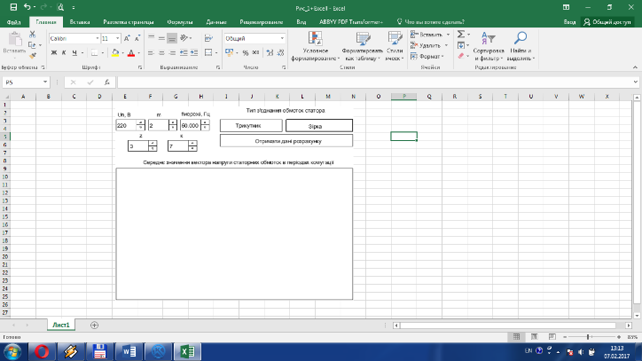 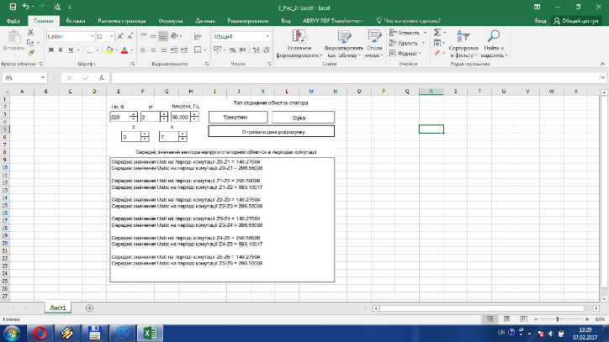

Рисунок 2 - *Головне меню програми Visual Basic з розрахунком середнього значення вектору напруги у кожному з проміжків комутації*

Рисунок 1 - *Головне меню програми Visual Basic розрахунків середнього значення векторів напруги статорних обмоток елктродвигуна при векторно-алгоритмічній комутації*

Так, задавшись вихідними даними електродвигуна та схемою підключення до однофазної мережі можна отримати його пускові та робочі параметри.

Електропривод дозуючих пристроїв може забезпечувати регулювання від 10:1 до 3:1 в залежності від виду компоненту кормосуміші. Система регулювання може забезпечувати плавність переходу від однієї швидкості до іншої в межах 1,01…1,025 при високій стабільності.

Таким чином, розроблена програма дозволяє оптимізувати умови роботи електроприводу робочих машин в умовах живлення від однофазної мережі при векторно-алгоритмічній комутації.

**У третьому розділі «Технологічна частина»** було виконано аналіз гос­подарської діяльності досліджуваного товариства, рівня електрифікації об'єкту, розглянуто принципову схему захисту електроприводів, здійснено вибір техно­логічних схем, устаткування і робочих машин, проведено розрахунок і вибір водопостачальної установки, вибір електродвигунів та принципової електричної схеми автоматизації водопостачання.

На території молочно-тваринницької ферми знаходиться кормоцех, за допомогою якого проводиться все необхідне для годування тварин.

На території села планується розмістити 7 трансформаторних підстанцій, які могли б забезпечувати тваринництво і рослинництво електроенергією напругою 10/0,4 кВ. Підстанції від промислової зони «Ремзаводу» міста Кременець повинні забезпечувати потужність від 160 до 250 кВА.

При виборі пристроїв захисту необхідно прогнозувати очікувані аварійні режими електродвигуна, що захищається, оцінювати можливі порушення електробезпеки, визначати технічно найбільш відповідні пристрої захисту і економічно обґрунтовувати правильність вибору.

На рис. 3 представлена блок-схема пристрою захисту з трьома пороговими елементами.

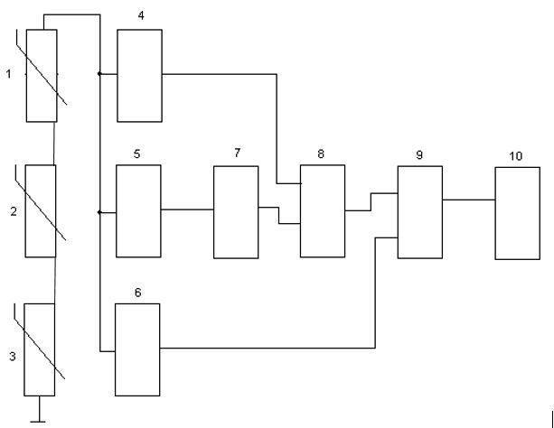

Рисункок 3 - Блок-схема пристрою захисту з трьома пороговими елемента­ми: 1, 2, 3 - термістори (датчики температури); 4, 5 ,6 - порогові елементи; 7 – фор­мувач; 8 – елемент логіки “І”; 9 – елемент логіки ”АБО”; 10 – виконавчий орган

Запропонований пристрій дозволяє проводити тепловий захист електричних машин і апаратів від небезпечного нагріву ізоляції обмоток внаслідок аварійних режимів роботи і перевантажень при різних швидкостях підвищення її темпе­ратури. Цей пристрій вигідно відрізняється від інших пристроїв, оскільки точніше і надійніше може забезпечити захист ізоляції від перегріву за рахунок вико­ристання швидкості зміни температури ізоляції, що захищається.

**У четвертому розділі «Проектно-конструкторська частина»** виконано розрахунок вентиляції і теплового балансу приміщення і вибір устаткування і електроприводів, проведено розрахунок і вибір електродвигуна, розрахунок освітлення і опромінювання і вибір електроустаткування, вибір і розрахунок апаратури захисту і управління, здійснено розрахунок внутрішніх силових мереж, проведено вибір автоматичних вимикачів, запобіжників та елементів схеми автоматизації установки кормороздавача.

Розрахунок виконано для стійлового приміщення корівника, оскільки в ньому необхідно підтримувати сприятливий мікроклімат. У створенні оптималь­ного мікроклімату важливу роль грають вентиляція і опалювання приміщення.

При проектуванні розгалужених внутрішніх електропроводок вибирали найоптимальніший варіант схеми, згідно якої внутрішні електропроводки повин­ні бути надій­ни­ми, зручними і доступними в експлуатації, мінімальної протяжності, відповідати умовам навколишнього середовища, архітектурними особливостями приміщень і повною мірою забезпечувати безпеку людей і сільськогосподарських тварин, пожаро- і вибухобезпечність. Розрахунок вну­трішніх розподільних мереж зводиться до вибору перетину за тривало допусти­мим струмом.

Вибір автоматичних вимикачів, запобіжників та елементів схеми автоматизації установки кормороздавача здійснено відповідно до вимог ПУЕ.

**У п’ятому розділі «Спеціальна частина»** виконано проектування зовніш­ніх мереж ПЛ 0,4 кВ, трансформаторної підстанції, проведено розрахунок ком­пенсації втрати напруги в лінії 10,5 кВ, визначена можливість пуску електро­при­воду з асинхронним двигуном від джерела співрозмірної потужності, здійснено розрахунок струмів короткого замикання і перевірка селективності спрацьо­ву­вання захисної апаратури.

Для живлення електроенергією споживачів молочно-товарної ферми прий­ма­ємо схему з радіальними мережами. Розрахунок зовнішніх повітряних ліній 0,4 кВ проводиться за допустимою втратою напруги. Для цього необхідно визначити втрату напруги в мережі 10 кВ:

 (2)

де *l* - довжина відпайки, рівна 0,4 км;

*r0* - питома активний опір дроту, рівний 5,4 Ом/км;

*х0* - питомий індуктивний опір дроту, рівний 0,394 Ом/км;

cos*φ* - средньозважений коефіцієнт потужності, cos*φ* = 0,85;

Ip.max – максимальний струм, A.

При пуску електродвигунів, коли спостерігається великий пусковий струм з ма­лим коефіцієнтом потужності, спостерігається зниження напруги в лінії 10,5 кВ. Тому для компенсації втрати напруги в повітряній лінії 10,5 кВ прий­ма­ються конденсаторні батареї з повздовжним включенням конденсаторів.

У сільських мережах напругою 380/220 В при струмах короткого замикан­ня опором лінії 10 кВ можна знехтувати, тому враховуємо тільки опір трансфор­матора і проводів лінії 380/220 В. Розрахункова схема ліні показана на рис. 4.

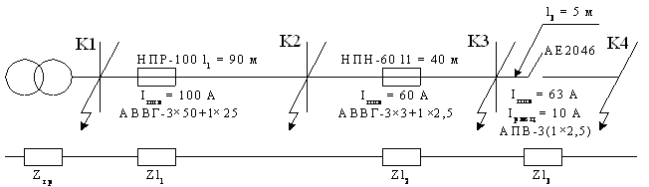

Рисунок 4 – Розрахункова схема лінії

**У шостому розділі «Обґрунтування економічної ефективності»** виконано розрахунки капітальних вкладень та експлуатаційних витрат, а також проведено розрахунок терміну окупності додаткових капітальних вкладень.

**У сьомому розділі «Охорона праці та безпека в надзвичайних ситуа­ціях»** виконановизначення санітарних норм для ТзОВ «Кремінь», проведено розрахунок пристрою заземлення ТП 10/0,4 кВ, запропоновано заходи щодо підвищення стійкості кормоцеху до світлового випромінювання та розроблено загальні положення з евакуації персоналу.

**У восьмому розділі «Екологія»** обгрунтовано екологічність проекту та важливість охорони грунтового покриву, проведено класифікацію грунтових забруднень та розглянуто шляхи усунення потраплян­ня забруднень у грунт, а також проаналізовано стан грунту в межах району проектування.

**ВИСНОВКИ**

На підставі виконаних досліджень в дипломній роботі зроблено наступні висновки:

1. Енергозбереження визначено одним із пріоритетних напрямків держав­ної політики України і має реалізуватися як довгострокова та чітко сплано­вана програма дій.

2. Розроблено систему електроустаткування приміщень корівника і відгодівельника.

3. Розроблено технологічну схему роздачі кормів.

4. Розроблено функціональну та електричну схему керування лінією роздачі кормів.

5. Розроблено схему автоматизації водопостачання.

6. Розроблено програму оптимізації умови роботи електропри­воду робочих машин в умовах живлення від однофазної мережі при векторно-алгоритмічній комутації.

7. Електропривод дозуючих пристроїв може забезпечувати регулювання від 10:1 до 3:1 в залежності від виду компоненту кормосуміші.

8. Система регулювання може забезпечувати плавність переходу від однієї швидкості до іншої в межах 1,01…1,025 при високій стабільності.

9. Таким чином, розроблена програма дозволяє оптимізувати умови роботи електроприводу робочих машин в умовах живлення від однофазної мережі при векторно-алгоритмічній комутації.

**ПЕРЕЛІК ПОСИЛАНЬ**

1. Терновий В.Р. Підвищення надійності роботи силового обладнання підстанцій. Актуальні питання розвитку агропромисло­вого комплек­су: зб. тез доповідей студентської науково-практичної конференції (Бережани, 22–24 листоп. 2016) // Бережани: ВП НУБІП України «Бережанський агротех­нічний інститут», 2016. – С. 86.

АНОТАЦІЯ

**Терновий В.Р. Підвищення ефективності використання електроенергії в технологічних процесах ТОВ «Кремінь»**, 8.05070103 – Електро­технічні системи електроспоживання, Тернопільський національний технічний університет імені Івана Пулюя, Тернопіль, 2017.

У дипломній роботі розглянута актуальність підвищення ефективності використання електроенергії в технологічних процесах агропромислового комплексу за рахунок впровадження автоматизованих систем керування.

Розроблено систему електроустаткування приміщень корівника і відгоді­вельника. Розроблено технологічну, функціональну та електричну схему керування лінією роздачі кормів. Розроблено схему автоматизації водопоста­чання.

Розроблено програму оптимізації умови роботи електроприводу робочих машин в умовах живлення від однофазної мережі при векторно-алгоритмічній комутації.

**Ключові слова:** електропостачання, енергозбереження, схема автоматизації, програма оптимізації, електропровод.

**ANNOTATION**

**Vadym Ternoviy. Increasing efficiency use of electricity in technological processes agricultural firm «Kremin»,** 8.05070103 – Electrotechnical Systems of Electricity Consumption; Ternopil Ivan Puluj National Technical University; Ternopil, 2017.

**ANNOTATION**

In the diploma paper examined the relevance of increased efficiency use of electricity in technological processes of agroindustrial complex by introducing of automated control systems.

Designed electrical system of premises dairy farm and fattening shop. Designed technological, functional and electrical circuit to control line of distribution fodder. Designed scheme of automation the water supply.

Designed program optimization of conditions of electric machines working in conditions of single-phase power network with vector-algorithmic switching.

**Key words:** electrical supply, energy conservation, scheme of automation, program of optimization, electric drive.